認識電器產品 － 抽濕機
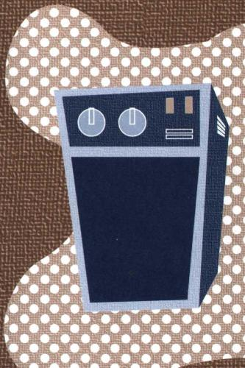
操作原理
抽濕機和雪櫃、冷氣機等電器，都是利用壓縮機把雪種推動，經過蒸發器（即冷管）及凝結器（即散熱管）兩個主要零件，把熱量由一方抽到另一方。
冷管是安置在冷氣機的室內一方，或雪櫃的冷藏格；至於散熱管，則設於冷氣機的室外一方，或雪櫃背後。抽濕機的冷管與散熱管則同時置於室內。在抽濕過程中，潮濕的空氣被扇葉抽入機內。首先經過冷管，令空氣的水份受冷凝結成水點，沿冷管往下流入盛水器，而被抽出水份的空氣會沿散熱管向室內排出。冷氣機和雪櫃的作用都是製冷，而抽濕機則把水份抽出，並非為冷卻空氣，實際上抽濕機會將空氣稍為加熱，放出的空氣是微暖的。

選擇指南
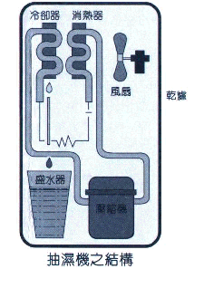
市面上抽濕機牌子眾多，各有不同的抽濕力，消費者選購之前，可參考下列各點意見：
- 如果在溫、濕度都較高的環境下，抽濕的速度需要較高，故此，在比較不同牌子的抽濕機的抽濕量時，需要考慮是在何種環境下進行。另一方面，還須參考與本身家居較為接近之試驗環境下所得的結果，始能決定。
- 牌子相同而抽濕速度不同的型號，很多時都是裝在同一大小的殼內，所以佔用面積都一樣。抽濕力較大的型號，可用於較大空間。
- 廠商在標註抽濕速度時，如果採用一個溫、濕度都較高的環境，其所得抽濕速度會較高。由於消費者選擇抽濕機，很多時會以其抽濕速度為考慮點，因此消費者在參閱抽濕機說明書時，應同時參考廠商所採的溫、濕度試驗標準。
- 設有自動濕度控制鈕的型號，可在相對濕度下降後自動停機，既可節省能源，又可在濕度回升時重新開機，保持理想的濕度水平。
- 有腳輪或有把手的輕便型號易於移動，若果抽濕力強，可把室內各房間逐一除濕。
- 檢查機身用料及結構。耐用程度是可以以機身用料及結構來作出評估的。

使用須知
購買抽濕機後，應詳閱說明書後才開始使用。
- 門窗在操作時須關上，以免濕氣不斷滲入室內減低抽濕的效果。
- 在抽濕機的前後出入風位要多留空間，大多數說明書建議最少預留30厘米。
- 不宜放進衣櫃、壁櫃等狹窄的密封地方，以免溫度不斷上升，使抽濕機無法有效地操作，因而發生故障。
- 很多抽濕機的設計都要求關機後須隔三數分鐘才可重新開放，否則開動電流會太大，令溫度上升，壓縮機壽命因而縮短。
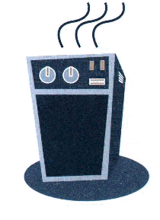
- 當操作溫度低至18Ｃ時，冷管上很可能會結霜，不能正常地抽濕。在此情況下可關掉壓縮機5至15分鐘，待冷管溶雪後才恢復正常運作。
- 應勤於清洗盛水器，否則，藻類或細菌可能滋生；注意在清洗前10分鐘應先把抽濕機關掉，以免弄濕機底及地板。
- 清除積塵，是保養抽濕機的主要工作之一。進行時先拔去電源插頭，把冷管抹乾，將盛水器倒清後放回，用水抹洗管上的積塵，若有困難可用吸塵機的扁咀或小刷協助。大部分便攜式型號都需要拆開機殼及電絕緣體才可清洗冷管及散熱器，所以必要時應由有經驗的服務公司或總代理清洗，並進行全機檢查。

提防陷阱
一些電器店會設置陷阱，令消費者誤墮其中。最常見的手法，是以標示驚人的低價出售某名牌型號，吸引顧客進店購物。在消費者付款後，店員或用甜言蜜語及錯誤資料，或遲遲不交貨，誘導及迫使消費者轉購滯銷或價格遠超總代理訂價的貨品。有些甚至擅自扣起貨品的配件，要顧客另行購置或改買其他貨品。
因此，消費者應先向總代理查詢貨品的詳細資料，包括款式、用途、配件及訂價等。多往不同電器店比較價錢，方作決定。當發現某一間店舖的標價過低，應提高警覺。
付貨款或訂金前，應要求店員開出單據，並留意單據上各項資料是否正確。如果店員要求先交訂金再查詢或試機，則不宜光顧這店了。收貨時查驗是否附有保用證及說明書。假若不能即時檢查電器是否操作正常，可在簽收時附註「貨品未經安裝，而未能得悉是否操作正常，保留追究權利」等字樣。
若懷疑受騙，別再與店方作無謂的爭拗，取回能夠證明在該店購物的單據，然後向消費者委員會投訴。

